Objednávka č.: 24-4570

OBJEDNATEL: DODAVATEL (ADRESÁT):

|  |  |
| --- | --- |
| Národní divadlo  Ostrovní 225/1  110 00 Praha 1 - Nové Město  (Tato adresa je současně adresou fakturační) | WD LUX - service s.r.o.  Kamýcka 23 1b  160 00 Praha 6 |
| IČ: 00023337 DIČ: CZ00023337 | IČ: 24848026 DIČ: CZ24848026 |
| Bank.spojení: 2832011/0710 | Tel: |

E-mail:

V Praze dne: 11.11.2024 Tel: +420 224 901 276 E-mail: XXXXXXXXXXXXXXXX Nákladové středisko: 30000 - Umělecký soubor Činohry ND

Přesné vymezení předmětu objednávky:

Objednáváme u Vás:

Zápůjčka techniky pro Rimini Protokoll, NTGent (hostování Pražské křižovatky 2024)

Návrh ceny bez DPH: 40600,00 CZK + sazba DPH: 21,0 % Návrh ceny s DPH: 49126,00 CZK

Další ujednání (např. termín dodání, místo plnění, atd.):

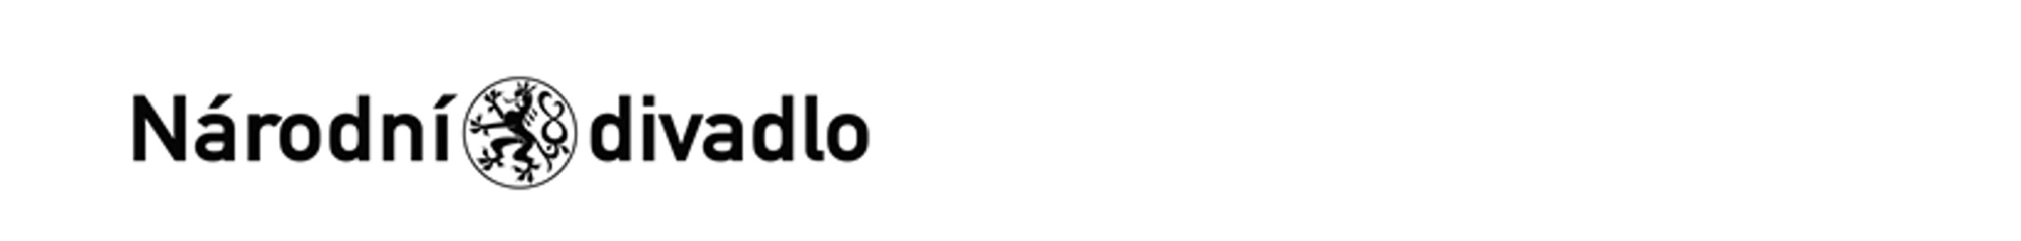

Poznámka:

Položky:

|  |  |  |  |  |  |  |
| --- | --- | --- | --- | --- | --- | --- |
| Pol. | Číslo | Název | Množství | MJ | Cena/MJ | Cena celkem |

Schváleno:

|  |  |  |
| --- | --- | --- |
| Vystavil: | 11.11.2024 | Golay Klára |
| ekonom | 11.11.2024 | Přichystalová Renata |
| ekonom | 01.01.1901 | Pechmanová Monika |
| příkazce operace | 11.11.2024 | Dvořáková Jolana |
| správce rozpočtu | 11.11.2024 | Pechmanová Monika |

Stane-li se dodavateli, že bude uveden v seznamu nespolehlivých plátců či uvede pro realizaci platby za plnění nespolehlivý účet dle zákona č.235/2004 Sb. o dani z přidané hodnoty, souhlasí dodavatel se zajištěním částky DPH přímo ve prospěch správce daně.

Potvrzujeme přijetí výše uvedené objednávky s tím, že ji akceptujeme v plném rozsahu.

(Zde potvrzenou objednávku zašlete zpět objednateli (faxem, e-mailem) nebo současně s předáním faktury. Dále Vás žádáme o uvádění čísla objednávky na faktuře.)